**Pracovný list Súbor: GEL-ŠKA-BIO-IIIA-14**

**Téma:** Stavba srdca, prejavy jeho činnosti, ochorenia

1. **Správnu odpoveď zakrúžkujte. Hrot srdca smeruje:**
2. doprava a dole
3. doľava a dole
4. doľava a hore
5. **Čiarou spojte správne názvy vrstiev srdca:**

**myokard**

**vonkajšia vrstva, osrdie**

**endokard**

**srdcová svalovina**

**epikard**

**vnútorná vrstva, vnútrosrdie**

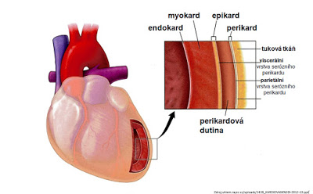

**Obr.** Stena srdca a jej vrstvy

Zdroj: <http://kardioblogie.blogspot.sk/2013/08/echo-2-echo-v-kostce-perikardialni.html>

1. **Popíšte časti srdca:**

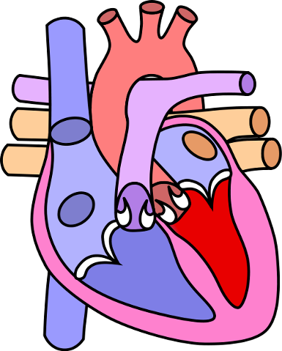

Zdroj:<http://necyklopedia.wikia.com/wiki/S%C3%BAbor:Heart_normal.svg.png>

**8**

**6**

**9**

**4**

**1**

**7**

**3**

**5**

**2**

**4**

**1**

**5**

**2**

**3**

**6**

**8**

**7**

**9**

1. **Doplňte text:**

Srdce je uložené v ______________. Výživu srdca zabezpečujú ______________ cievy. Do srdca krv privádza odkysličenú krv z celého tela __________ a ___________ dutá žila. Zo srdca vystupuje najmohutnejšia tepna v tele ____________________, ktorá rozvádza ________________ krv do celého tela.

Práca srdca pozostáva z dvoch fáz – sťahu ________ a ochabnutia ____________. Normálna hodnota krvného tlaku je u zdravého jedinca __________torr. Za jednu minútu prečerpá srdce celý objem krvi, čo predstavuje približne ________litrov krvi. Prevenciou kardio-vaskulárnych ochorení je _______ a_________________.

1. **Doplňte tabuľku:**

K vonkajším prejavom srdca patria srdcové ozvy, tep a zmena elektrických prúdov.

|  |  |
| --- | --- |
| **Prejav srdca** | **Zariadenie/prístroj** |
|  | http://www.njuskalo.hr/image-bigger/medicinska-oprema/pulsni-oksimetar-elektrokardiogram-ekg-slika-33867994.jpg |
| Tep/pulz | http://www.shark.sk/obrazky/59289/beurer-bc-44-tlakomer-na-zapastie-original.jpg |
| Srdcové ozvy | http://www.medihum.sk/img/userfiles/images/57%282%29.jpg________________________________ |

Zdroj: <http://reksamedja.blogspot.sk/2012_10_01_archive.html>

<http://www.shark.sk/elektro-0/biela-technika/beurer-bc-44-tlakomer-na-zapastie-0/>

<http://www.medihum.sk/c/320/sk/Fonendoskopy-a-prislusenstvo.html>

1. **Spojením vytvorte správne trojice:**

**srdcový infarkt**

**trvalé poškodenie srdca**

**prasknutie ciev v mozgu**

**ochrnutie, poruchy reči**

**upchatie vencových tepien**

**mozgová mŕtvica**

**Poznámky:**